PEDIDO DE PROVIDÊNCIA Nº 466/2025

Conserto de calçada na Rua Oswaldo Aranha, nº 677, no Bairro Pátria Nova.

Solicita-se, após os trâmites regimentais, que seja enviada cópia da presente proposição ao Poder Executivo, para que realize as seguintes providências:

Conserto de calçada na Rua Oswaldo Aranha, nº 677, no Bairro Pátria Nova. Há um buraco onde fica um poste de iluminação, no qual pode estar comprometendo sua estrutura, além de evitar acidentes para aqueles que por ali circulam.

Observação: possui protocolo número 5899/2025.

Diante do acima exposto e sabedores da atenção de vossa excelência aos anseios da comunidade, contamos com seu apoio no atendimento deste pedido o mais breve possível.

Novo Hamburgo, 26 de fevereiro de 2025.

Vereadora Daia Hanich

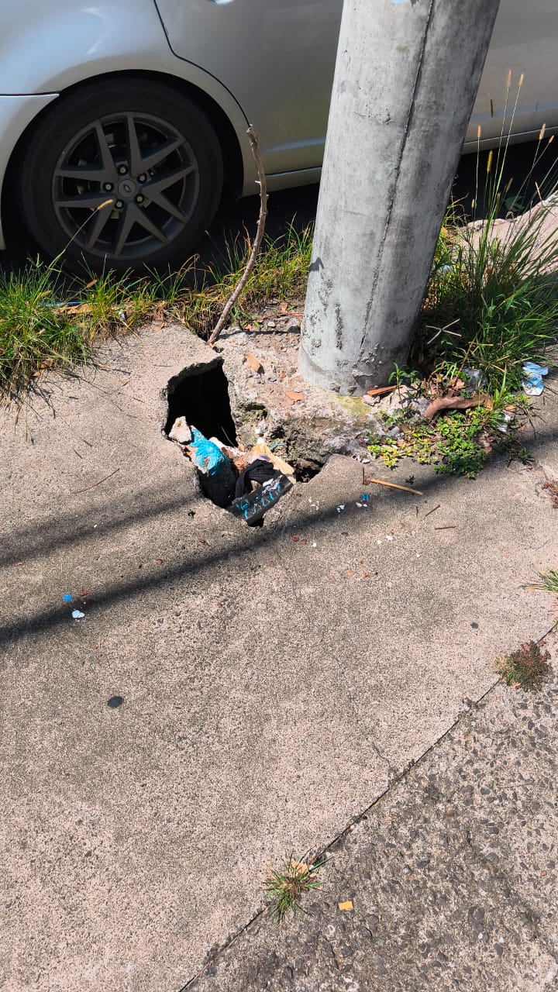

Obs.: Redação conforme original da autora.
/MST

